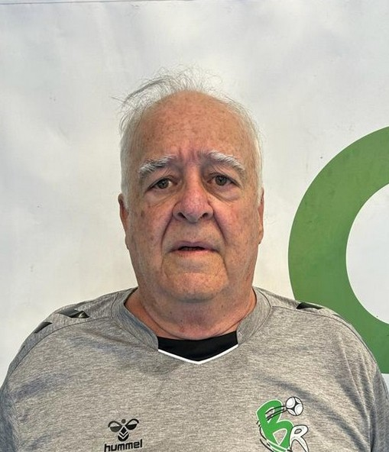 | Antonio Moreno  González  PRESIDENTE Y FUNDADOR  Club Balonmano Remudas Isla de Gran Canaria  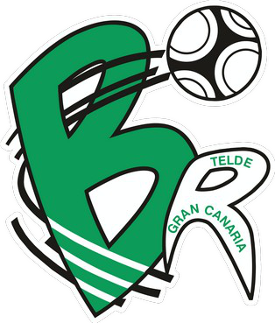

UNA VIDA DEDICADA A LA EDUCACIÓN, EL DEPORTE Y LA COMUNIDAD
Antonio Moreno González nació el 30 de abril de 1954 en Las Palmas de Gran Canaria. Entre 1971 y 1974 cursó estudios de Magisterio, con especialización en Educación Física y Ciencias Sociales. Su trayectoria profesional ha estado estrechamente ligada a la enseñanza y a la promoción del deporte como herramienta de formación personal y social.
LOS ORÍGENES DEL CLUB
En 1978 llegó como docente al Colegio Juan Negrín, en el barrio de Las Remudas. Allí, junto a un grupo de maestros comprometidos, impulsó la creación de un club de balonmano a partir del alumnado del centro. Aquella iniciativa educativa y vecinal se convirtió con el tiempo en un referente del balonmano femenino canario y español.
COMPROMISO SOCIAL Y DEPORTIVO
A lo largo de su trayectoria, Moreno ha defendido valores como el esfuerzo, el trabajo en equipo, la solidaridad y la igualdad de oportunidades. La actividad del club ha contribuido a la participación de niñas y jóvenes del barrio en el deporte, así como al desarrollo de jugadoras que llegaron a representar a España en los Juegos Olímpicos, entre ellas Rita Hernández, Marta Mangué y Almudena Rodríguez.
RECONOCIMIENTOS Y TRAYECTORIA
Entre sus reconocimientos personales destaca la Medalla e Insignia de Oro y Brillantes de la Real Federación Española de Balonmano (2016), así como la distinción municipal al mérito deportivo de Telde, cuyo acuerdo de concesión data de 2016. La biografía original también menciona su reconocimiento al mérito deportivo en 2017.
En 2026, el palmarés del club incorpora la Liga Guerreras Iberdrola 2025/26 y la Supercopa de España de septiembre de 2026, según la actualización facilitada por el club.
TRAYECTORIA COMO ENTRENADOR DE ATLETISMO

Además de su labor en el balonmano, Antonio Moreno desarrolló una importante trayectoria como entrenador de atletismo, especialmente en las pruebas de lanzamiento de jabalina. Entre las deportistas que recuerda por su vinculación con esta labor formativa figuran Mari Carmen Vargas, Juana Teresa Santana, Marta Mangué y María Luján. Según la información facilitada por el club, su trabajo contribuyó a numerosos campeonatos de España en categorías de formación. Los títulos individuales concretos están pendientes de documentación.
DISTINCIONES AL CLUB BAJO SU PRESIDENCIA
El Club Balonmano Remudas IGC ha recibido reconocimientos colectivos como el Premio Jesús Telo, el Premio Ser Canario a la labor colectiva (2015) y la Medalla de Oro de Canarias otorgada por el Gobierno de Canarias (2017). Estas distinciones corresponden a la entidad y se diferencian de los reconocimientos personales de Antonio Moreno.
PRESIDENCIA Y LEGADO
Tras su jubilación como docente, Antonio Moreno continúa vinculado al Club Balonmano Remudas IGC como presidente. Según la biografía institucional facilitada, desempeña esta responsabilidad sin remuneración y sigue colaborando con el equipo directivo, técnico y humano para sostener la misión deportiva y social de la entidad.
En esta labor cuenta también con la colaboración cercana de sus dos hijos, Yubal Moreno Benítez, administrador-gerente del club, y Noel Moreno, quiromasajista del área sanitaria. Ambos trabajan codo con codo con su padre, contribuyendo a la continuidad del proyecto deportivo y social que nació en Las Remudas en 1978.

